
Муниципальное казенное дошкольное образовательное учреждение «Хивский детский сад «Ромашка»

Аналитическая справка
Этнокультурное образование детей в ДОУ



2025
Дошкольная образовательная организация выступает первым уровнем в системе непрерывного образования и именно в нем закладывается фундамент развития личности, исходя из этого образовательный процесс, опираясь на народную педагогику, многосторонний диалог культур, в идеале должен обеспечивать развитие личности ребенка на национальных, общечеловеческих, духовно- нравственных ценностях, что будет способствовать совместимости людей и цивилизованному развитию общества в целом.
Процесс обучения и воспитания, основанный на региональной направленности предполагает осуществление его с опорой на национальные традиции народа, населяющего данный регион, его культуру, обычаи, привычки, стереотипы поведения; включение детей в творческую деятельность по освоению основ ремесла, фольклора, народных игр.
Одна из стратегических задач современной системы образования - это интеграция традиционных (народных, национальных, этнических) культур с современными воспитательными системами, идеями, технологиями, создающим воспитательную среду. Это требует разработки проектирования и реализации системы воспитания дошкольника с учетом использования педагогического потенциала поликультурной среды региона.
Введение региональной составляющей в содержание дошкольного образования дает возможность организовать в ДОО систематическую и целенаправленную работу по духовно- нравственному патриотическому воспитанию дошкольников, по ознакомлению их с фольклором, литературой и обычаями своего народа, приобщению к народному искусству.
В этих условиях одна из задач системы дошкольного образования как можно более полно удовлетворить потребности населения в образовании детей на родном языке и в духе национальных традиций своего народа.

Значимость реализации этнокультурного образования дошкольников также основывается на федеральном государственном образовательном стандарте дошкольного образования, в котором отмечается, что часть программы, формируемая участниками образовательного процесса, может быть ориентирована «…на специфику национальных, социокультурных и иных условий, в которых осуществляется образовательная деятельность» [7, п. 2.11.2.], а также «…с учетом этнокультурной ситуации развития детей» [7, п. 1.4.]. Новый нормативный документ активизирует переосмысление культурного содержания в региональном дошкольном образовании, использование этнопедагогических технологий.
Учитывая потребность развивающейся личности, специфику социального окружения, полиэтничность общества, задачи воспитания, основополагающими принципами создания и использования этнопедагогических технологий, являются:
Культурологический принцип, при этом подходе результат личностно-ориентированного образования – это человек культуры, который гармонично сочетает в своем личностном образе общечеловеческую нравственность, национальную и индивидуальную самобытность.
Принцип народности – развитие ребенка как личности, восходящей от родной этнической культуры к мировой через общероссийскую в системе целостного, вертикального, непрерывного образования, начиная с дошкольного возраста;
Принцип природосообразности – учет в образовательном процессе возрастных и индивидуальных особенностей ребенка, целостное развитие личности, расширение ее кругозора, формирование мировоззрения, развитие самосознания;
Принцип компетентности, компетентность – базисная характеристика личности, отражающая достижения человека в развитии отношения с другими людьми.
Целью использования этнопедагогических технологий в работе с дошкольниками являются приобщение детей к культуре своего народа; развитие национального самосознания; воспитание доброжелательного отношения к представителям разных этнических групп; развитие устойчивого интереса к познанию и принятию иных культурных национальных ценностей, формирование этнокультурной компетентности.
Этнокультурная компетентность дошкольника – это не просто представление об истории и культуре других наций и народностей, это признание этнокультурного разнообразия нормой, обусловленной самой природой человеческого бытия. Дошкольный возраст, как известно, характеризуется интенсивным вхождением в социальный мир, формированием у детей начальных представлений о себе и обществе, чувствительностью и любознательностью. С учётом этого можно сделать вывод о благоприятных перспективах и актуальности формирования у дошкольников этнокультурной компетентности
Таким образом, современная образовательная ситуация характеризуется разнообразием подходов к разработке программно-методического обеспечения этнокультурного образования дошкольников. Имея в своем распоряжении региональную программу дошкольного образования и пособия по приобщению детей к национальной культуре, базу основных методов и приемов, творческий педагог-воспитатель может разработать собственные варианты, выбрать нужные средства обучения и воспитания, скорректировать, подстроить их в соответствии с возможностями конкретного дошкольного образовательного учреждения.
Знакомство детей с традициями обычаями народов Дагестана!
Ребёнок - будущий полноправный член социума, ему предстоит усваивать, сохранять, развивать и передавать дальше культурное наследие общества через включения в культуру, социальную активность и поведение своего народа. В условиях возрождения культуры Дагестана возникает потребность в теоретической основе и методических разработках проблем национального воспитания в условиях семьи и дошкольного образовательного учреждения. Проблема освоения ребёнком национальной культуры до настоящего времени рассматривалась ограниченным кругом педагогов. Можно сказать, что только в недавнее время проблема приобщения детей к национальной культуре народов Дагестана стала привлекать более пристальное внимание педагогов дошкольного образования.
Таким образом, обращенность образования к культуре Дагестана - это поиск путей выхода из духовного кризиса.
Культура - как сосредоточение человеческих ценностей, передаваемых от старших поколений к младшим, остаётся пониманием всеми людьми независимо от принадлежности к той или иной нации или социальной группе.
Рaзвитие ребенка уже с малых лет невозможно без нравственно-патриотического и этнокультурного воспитания, которое, начиная с привития любви к малой родине (родной семье, детскому саду, селу, республике), закладывает фундамент нравственности, патриотизма, формируют основы самосознания и индивидуальности. В наши дни дети получают в недостаточном количестве информации о культуре и быте своего народа . Народ, не знающий истории и культуры предков, обречен на духовное погибель . Наши дети должны знать историю не только Российского государства ,но и традиции и обычаи национальной культуры. Я хочу, чтобы дети выросли любящими свою страну матушку Россию, свою республику ,свой малый народ и культуру. Эта важная истина звучит сегодня с новой силой. Именно поэтому мы отмечаем острую необходимость осмысления основ традиционной народной культуры. Целью этнокультурного воспитания является духовно-нравственное развитие детей, пробуждение стремления к совершенству через познание ценностей народной культуры, что в данном опыте идет через этнокультурную направленность образования.
Одной из важных задач воспитания детей мы определяем приобщение их к духовным истокам бытия, развития интереса к своим корням. Сохранение и развитие культуры каждого народа актуально для многонационального Дагестана, потому что в современном обществе именно народ способен обеспечить успешную адаптацию ребенка к условиям интенсивных перемен во всём укладе его жизни.
Педагогический аспект культуры понимается нами не только как возрождение и воссоздание традиций дагестанского народа, но и как приобщение детей к системе культурных ценностей народа и своей семьи. Наверное, самый благородный путь - возрождение забытых национальных ценностей. К счастью, детство - то время, когда возможно подлинное искреннее погружение в истоки национальной культуры своего народа.
На протяжении многих лет в нашем саду ведется работа по приобщению детей к национальным традициям табасаранского народа!
Приобщение дошкольников к народным традициям будет эффективным, если
педагогическая технология обеспечивает взаимодействие в системе «педагог - ребёнок - родитель»;
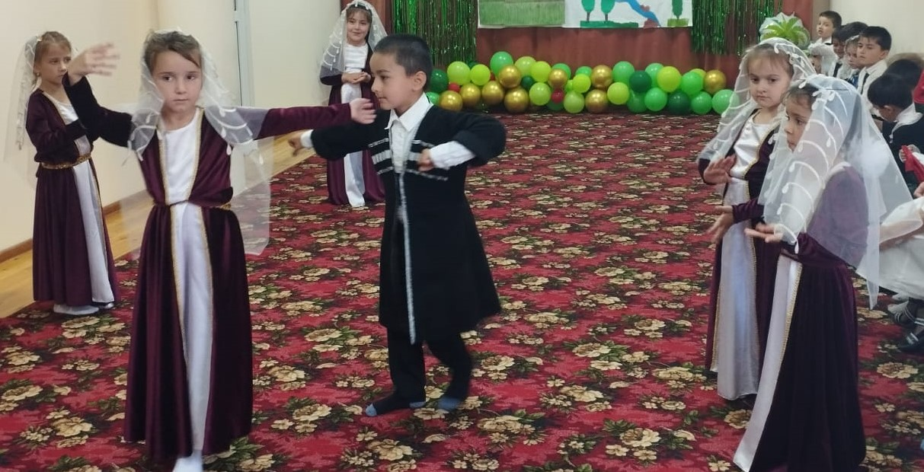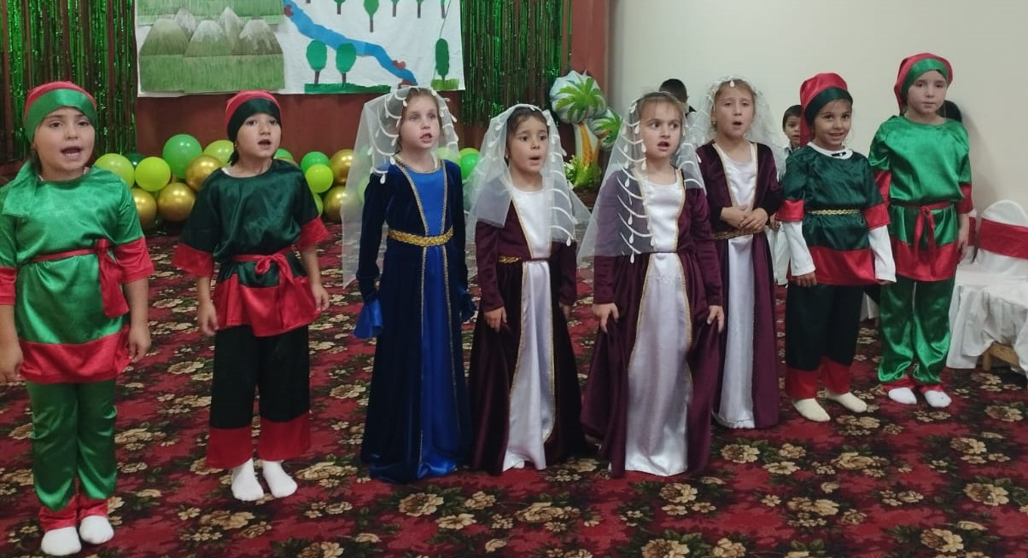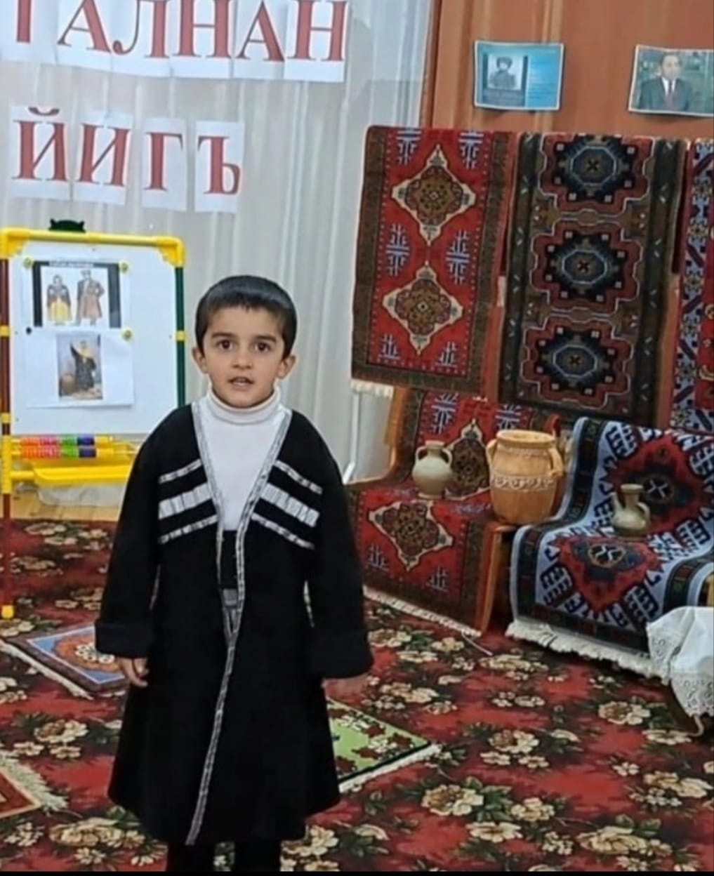

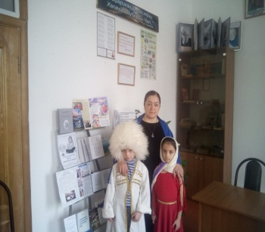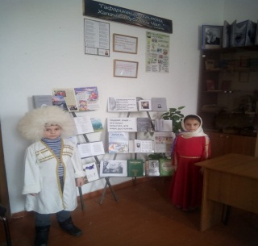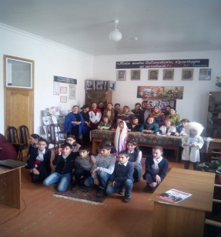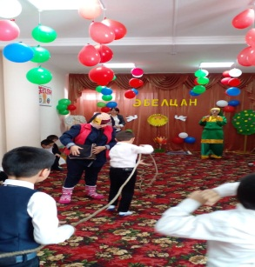

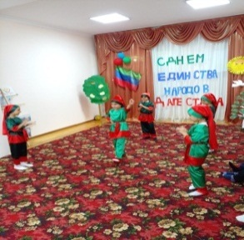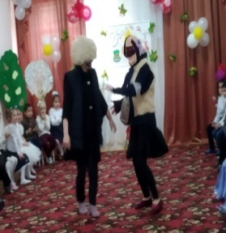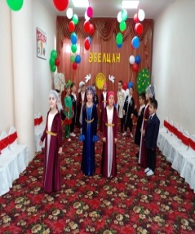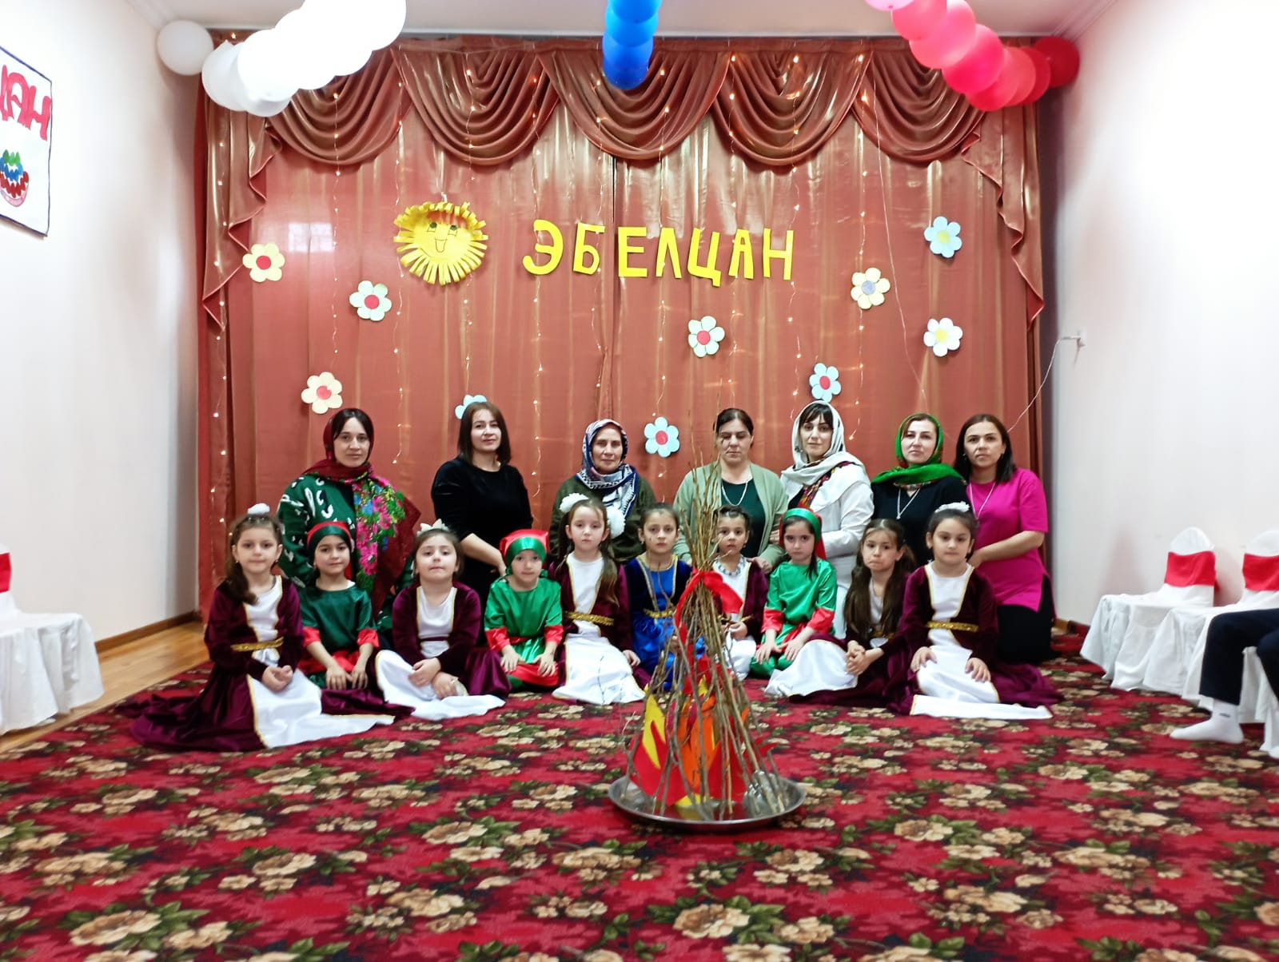

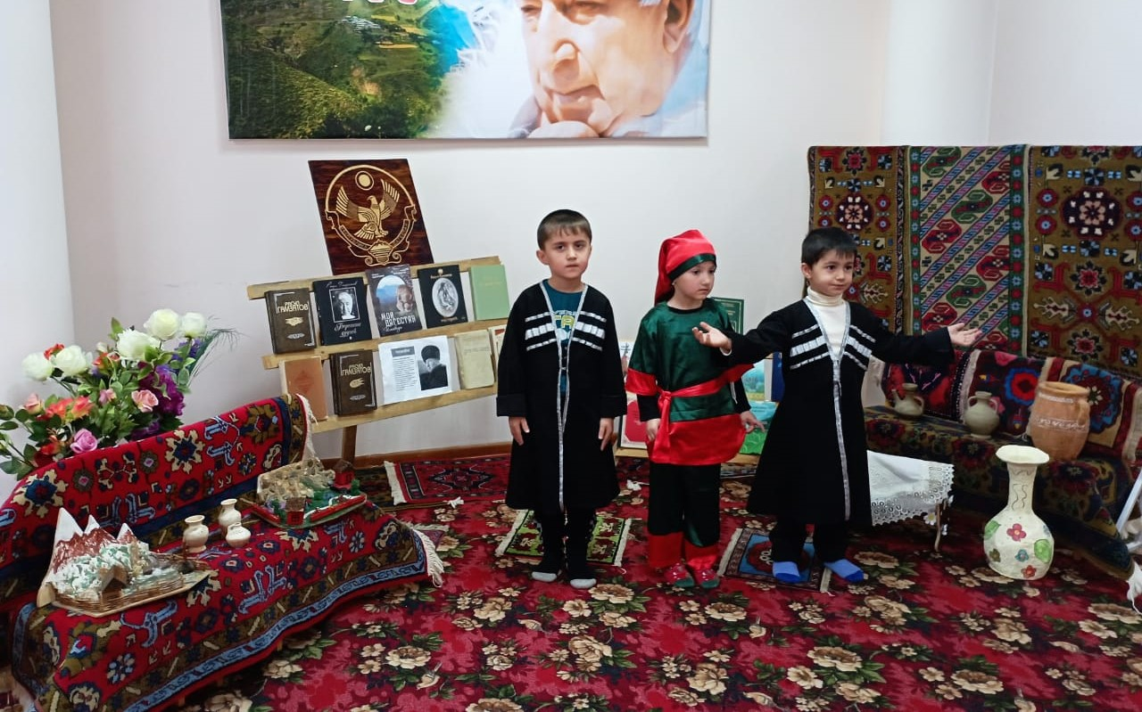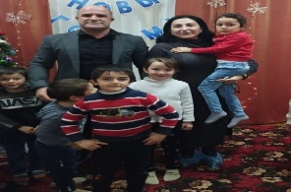

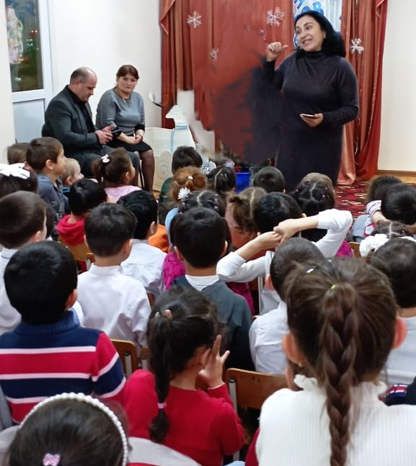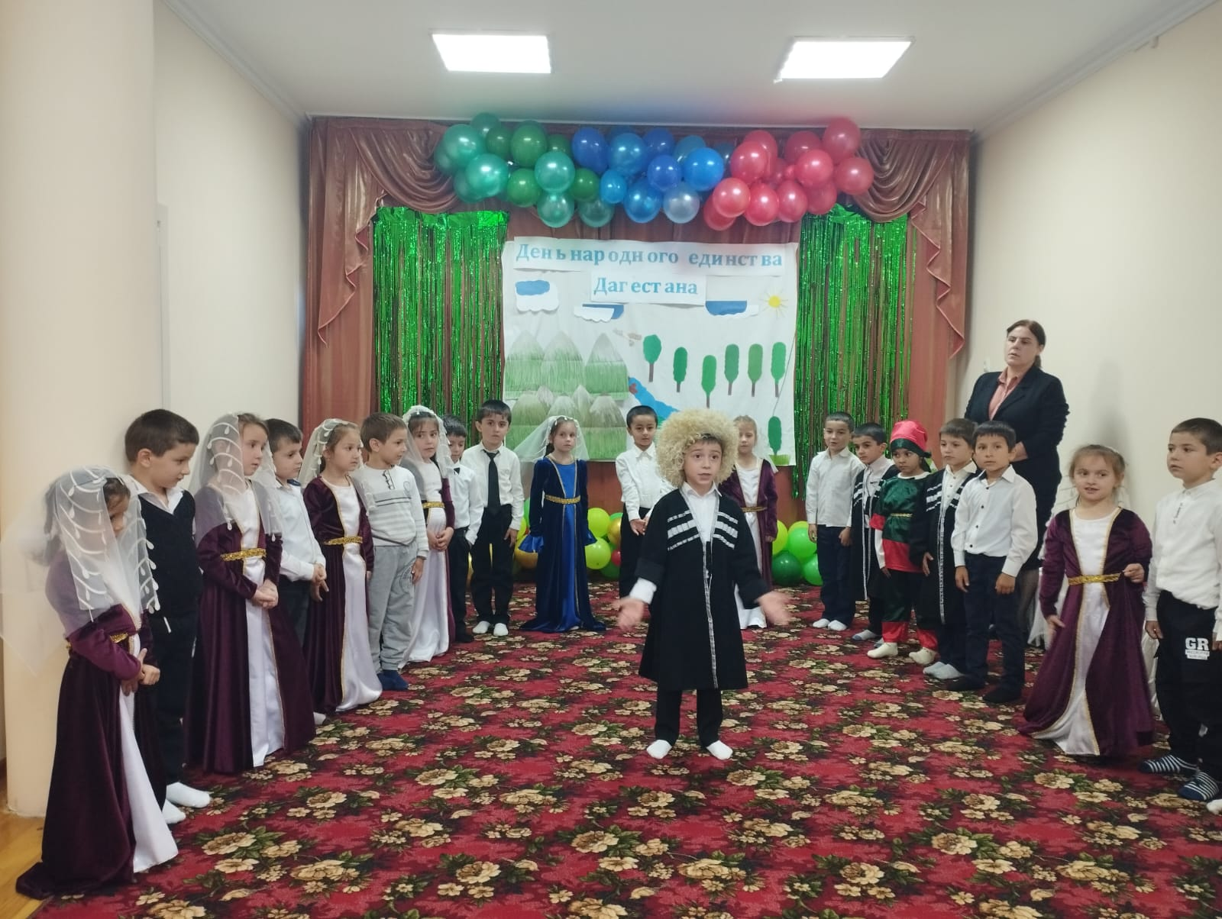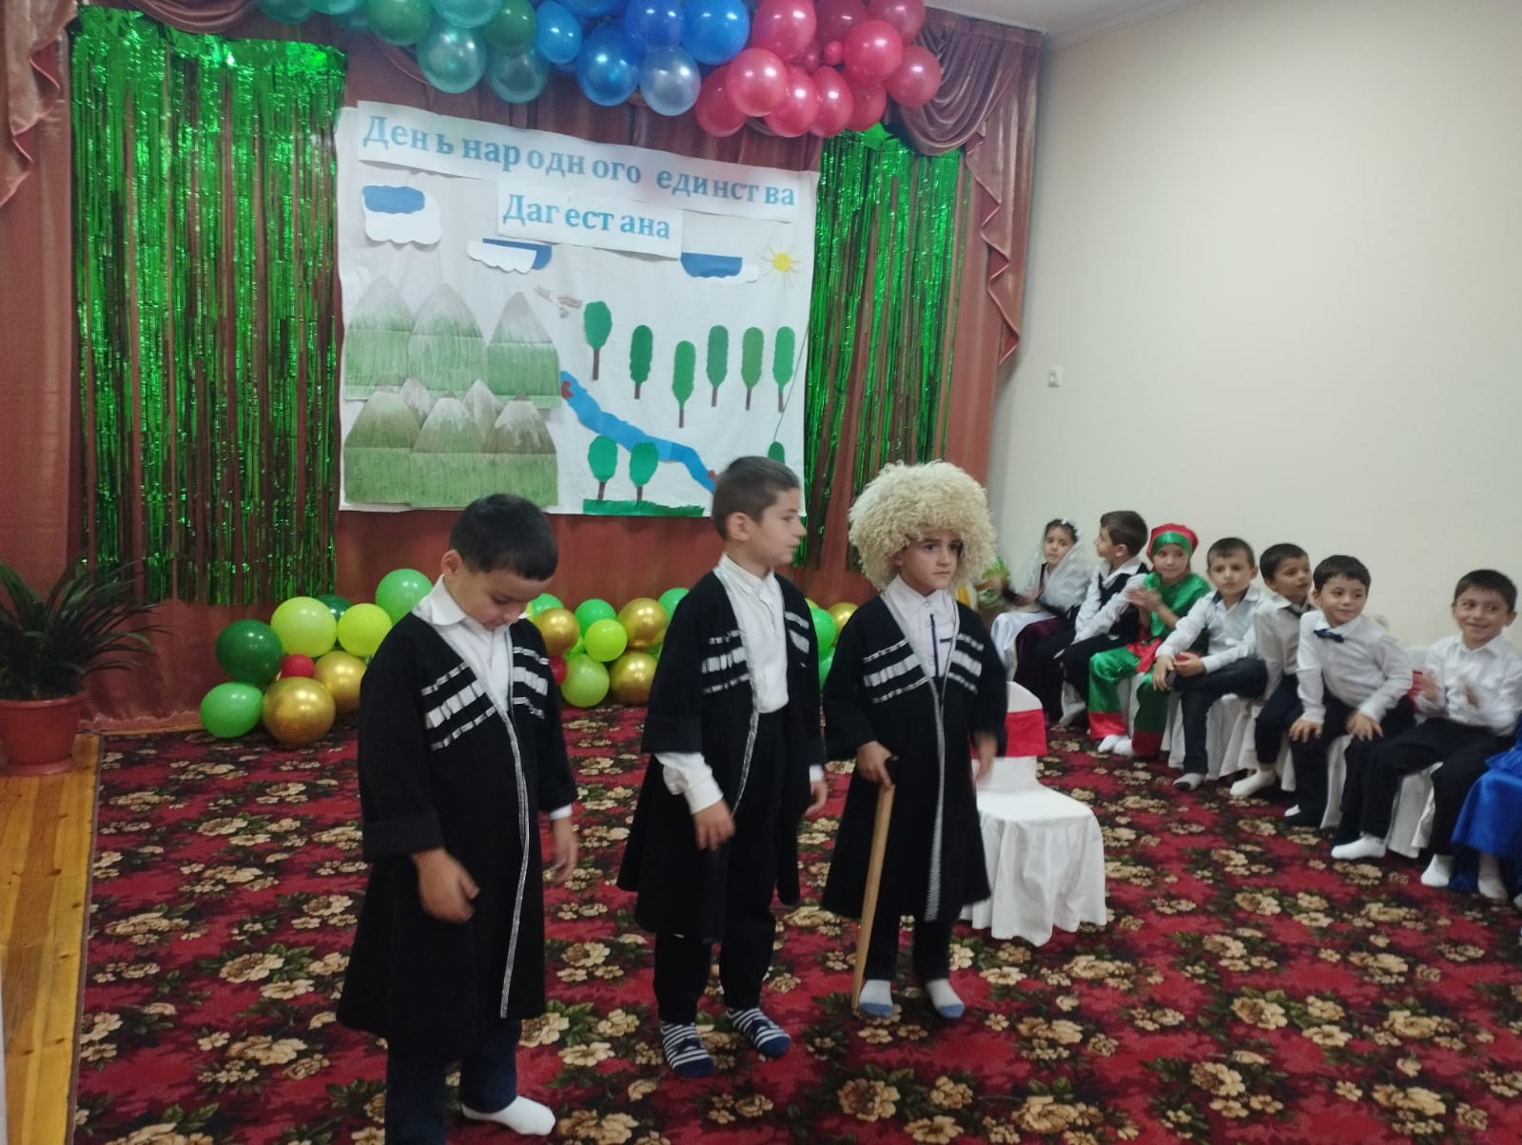

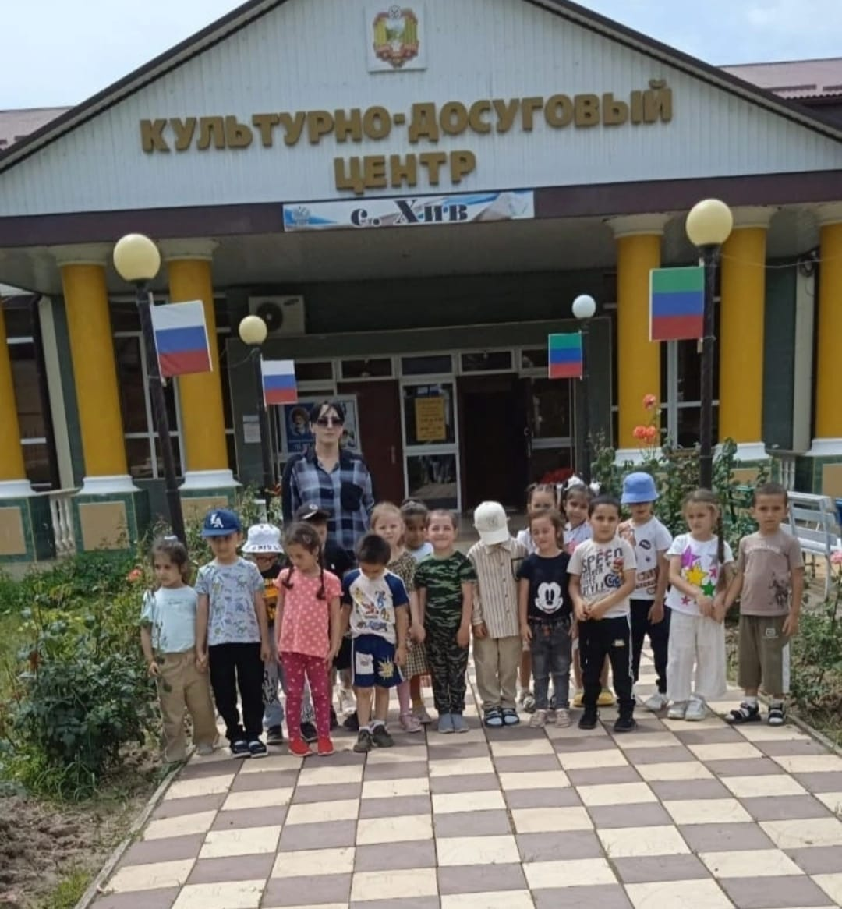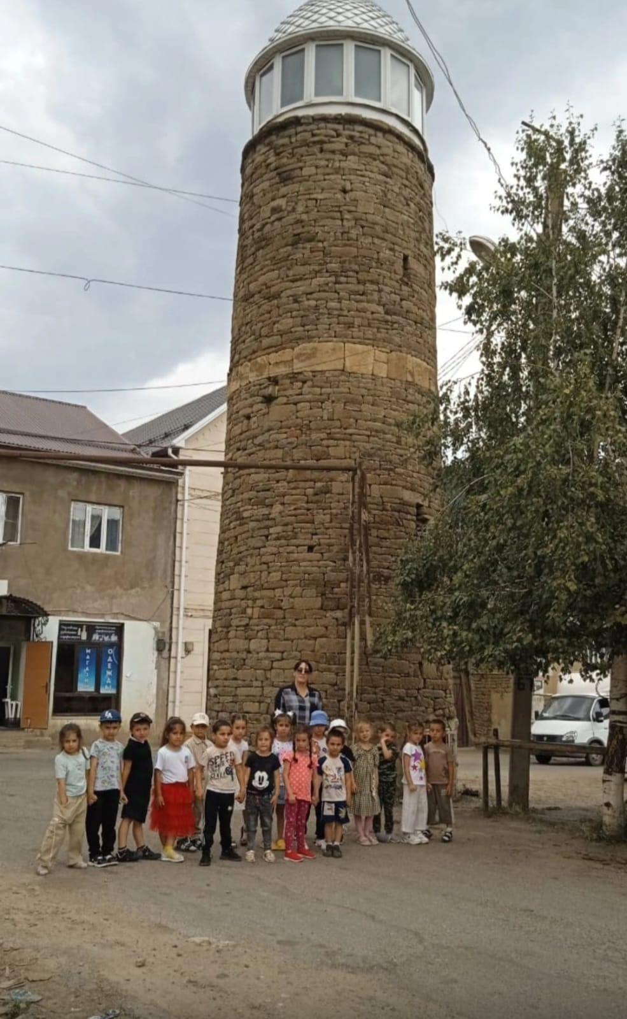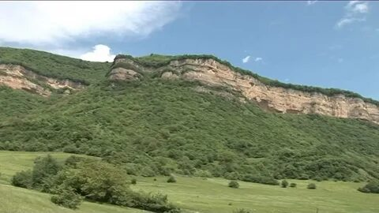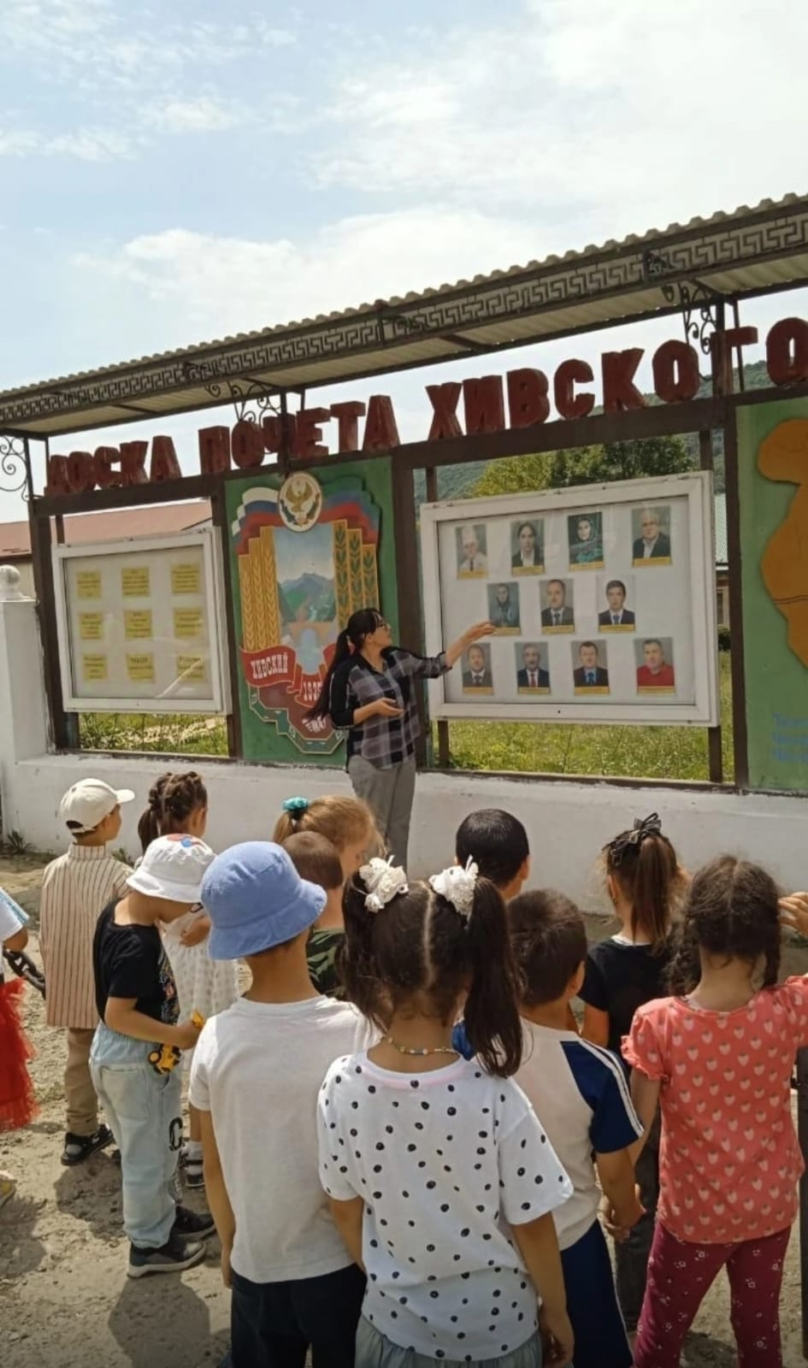

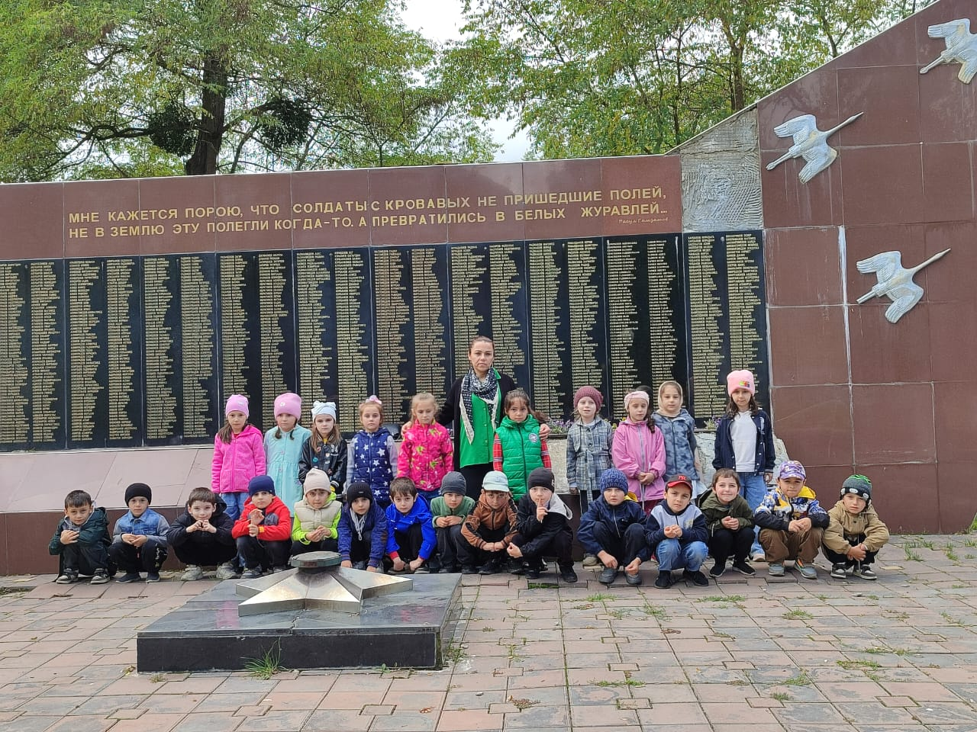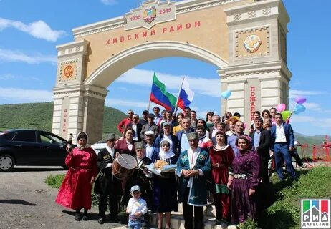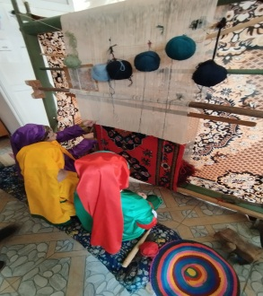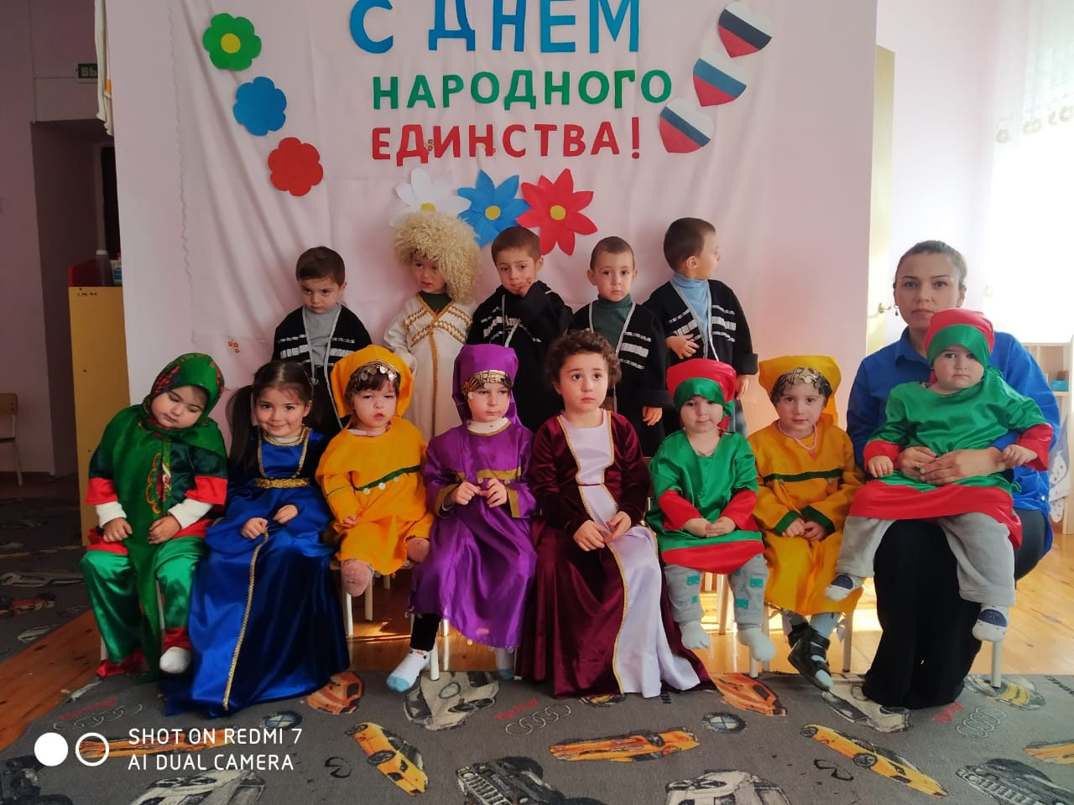

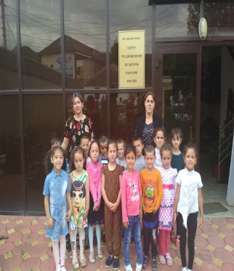

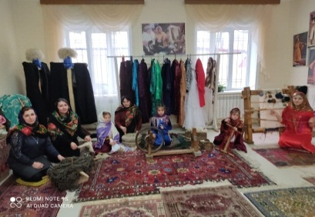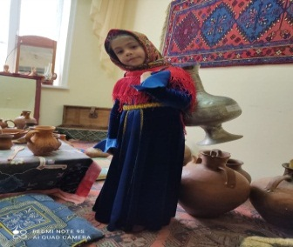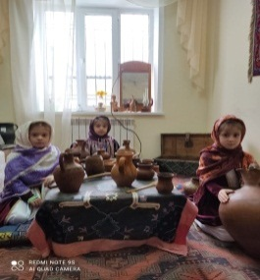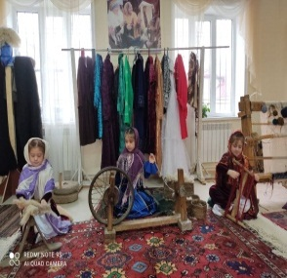

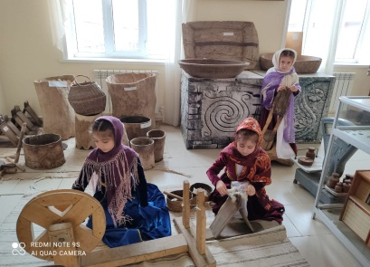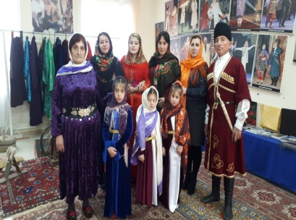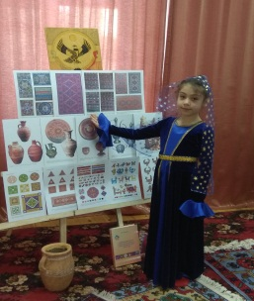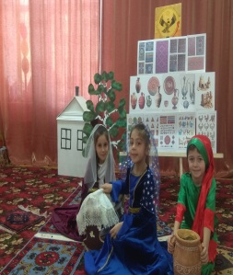

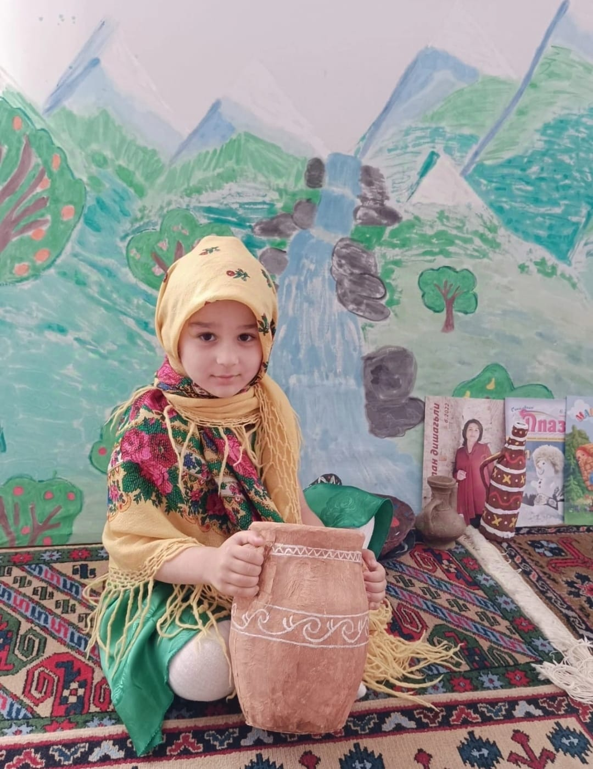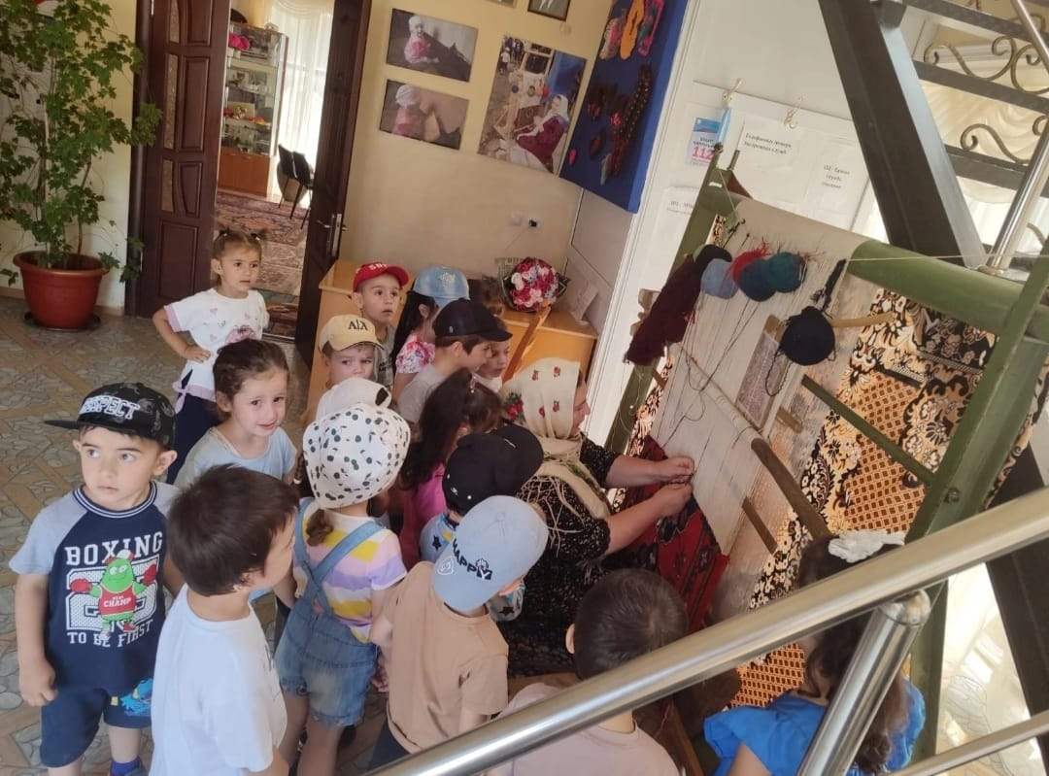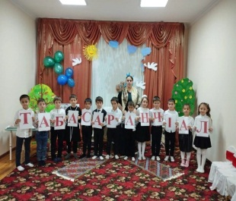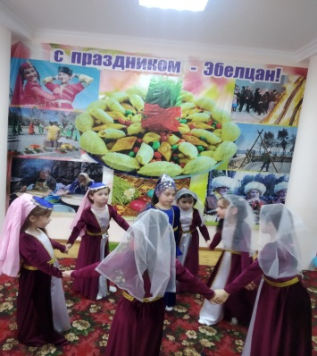

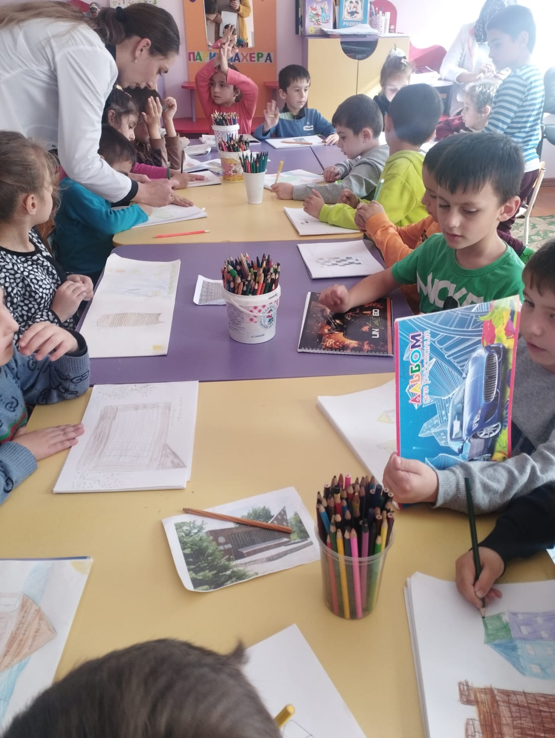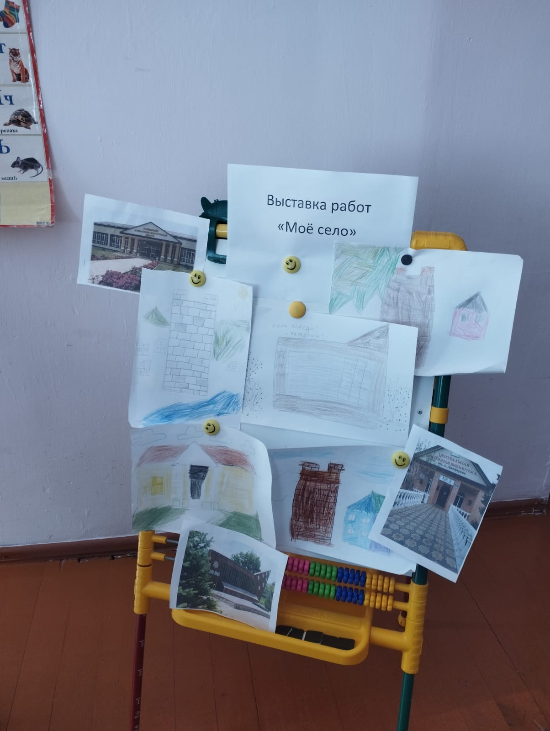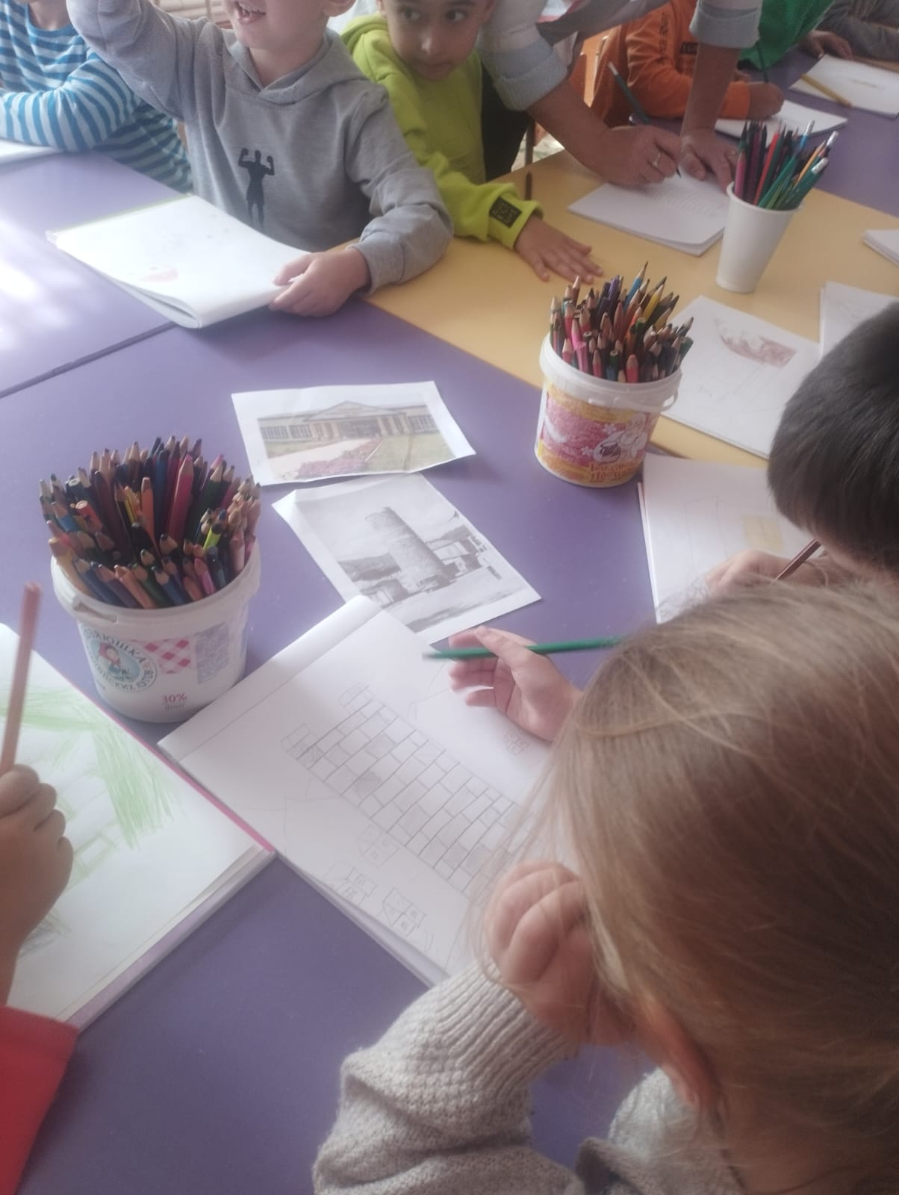
«Национальная табасаранская одежда»
«Табасаранские ковры»
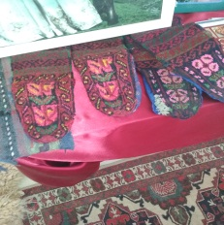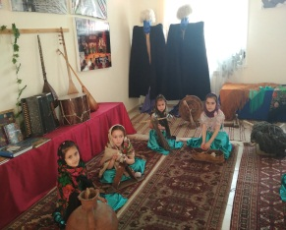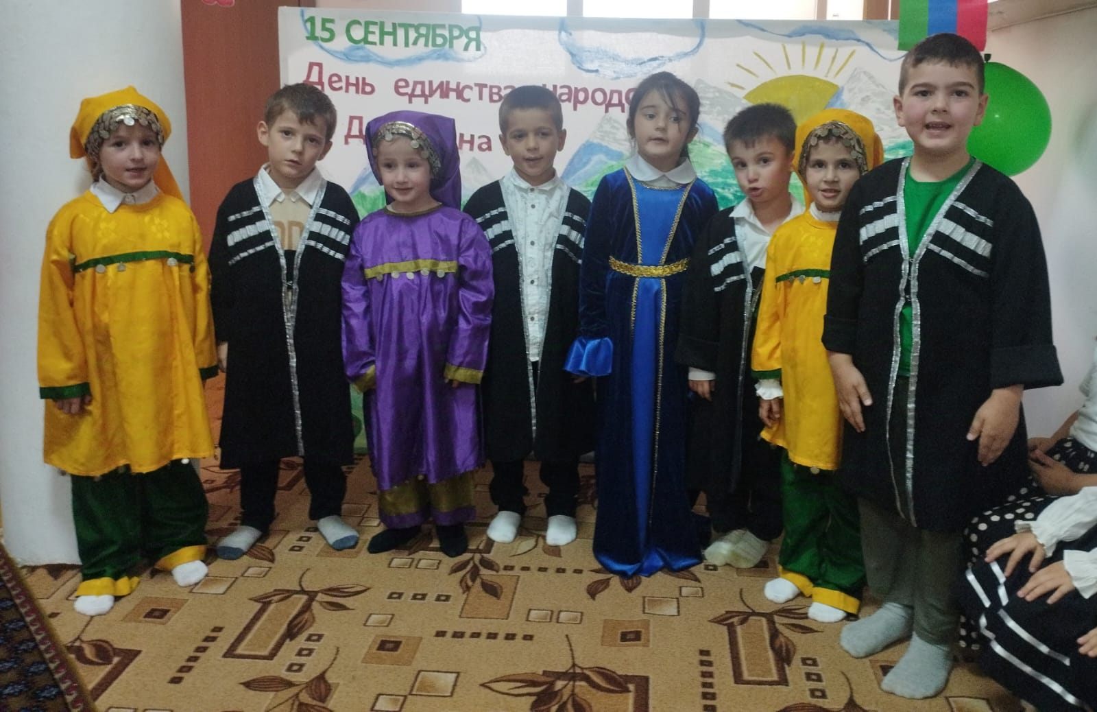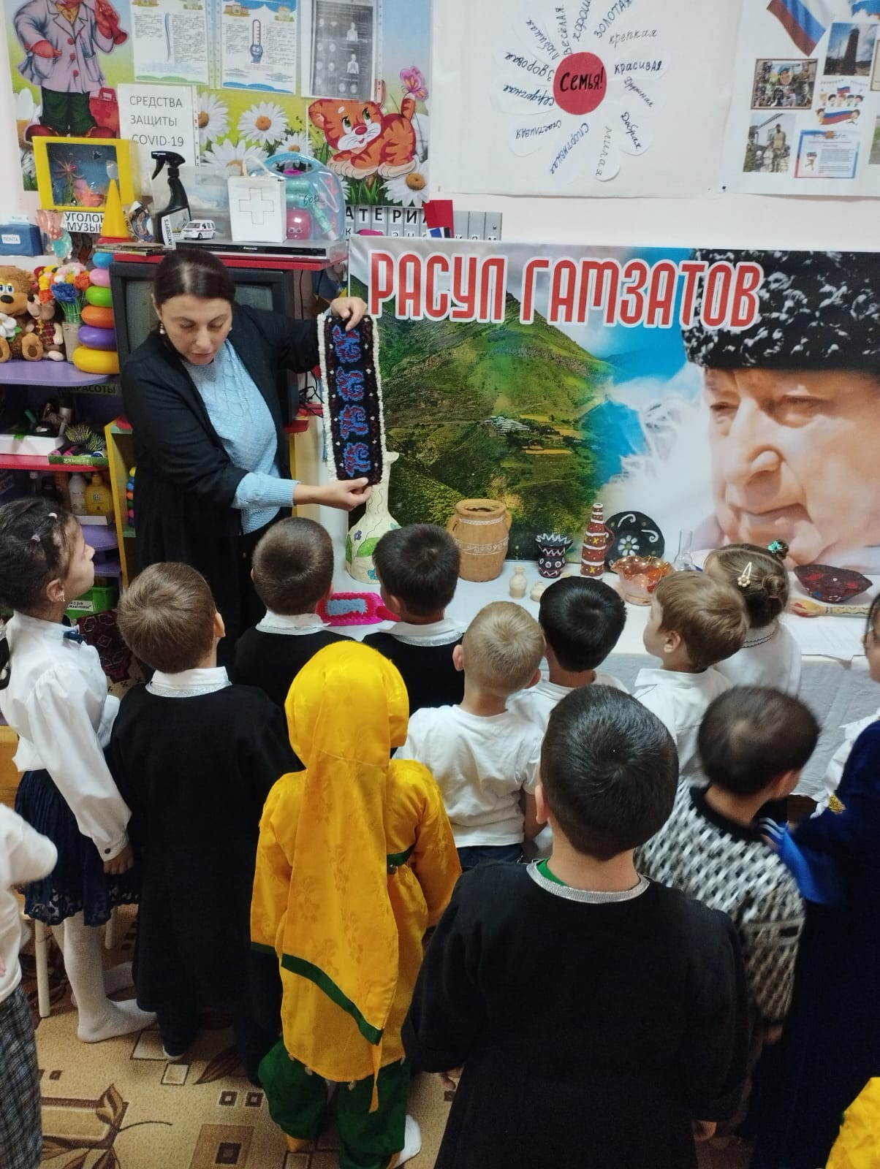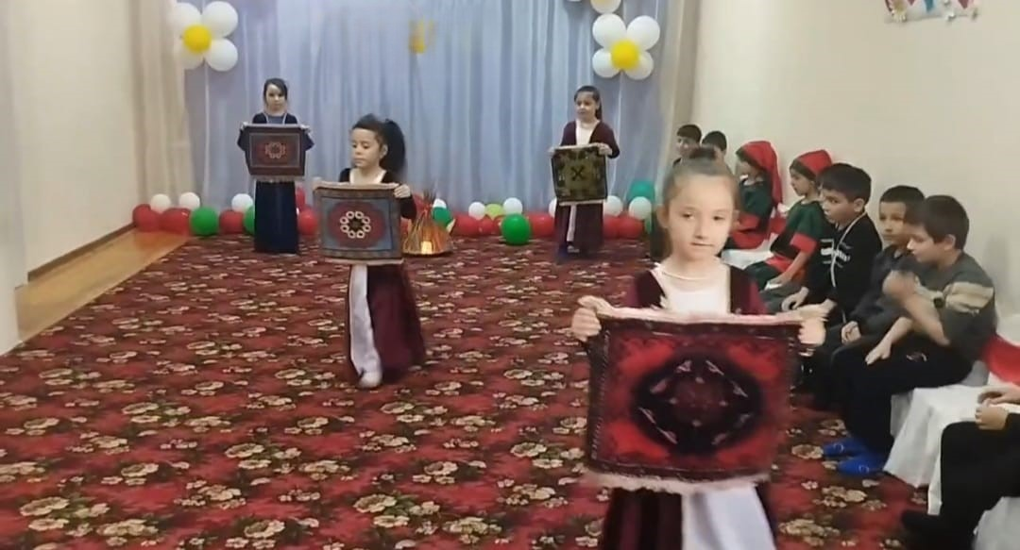

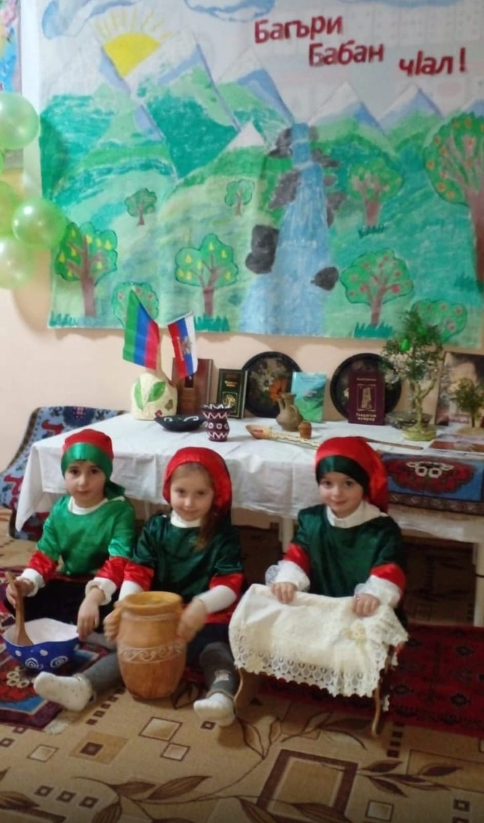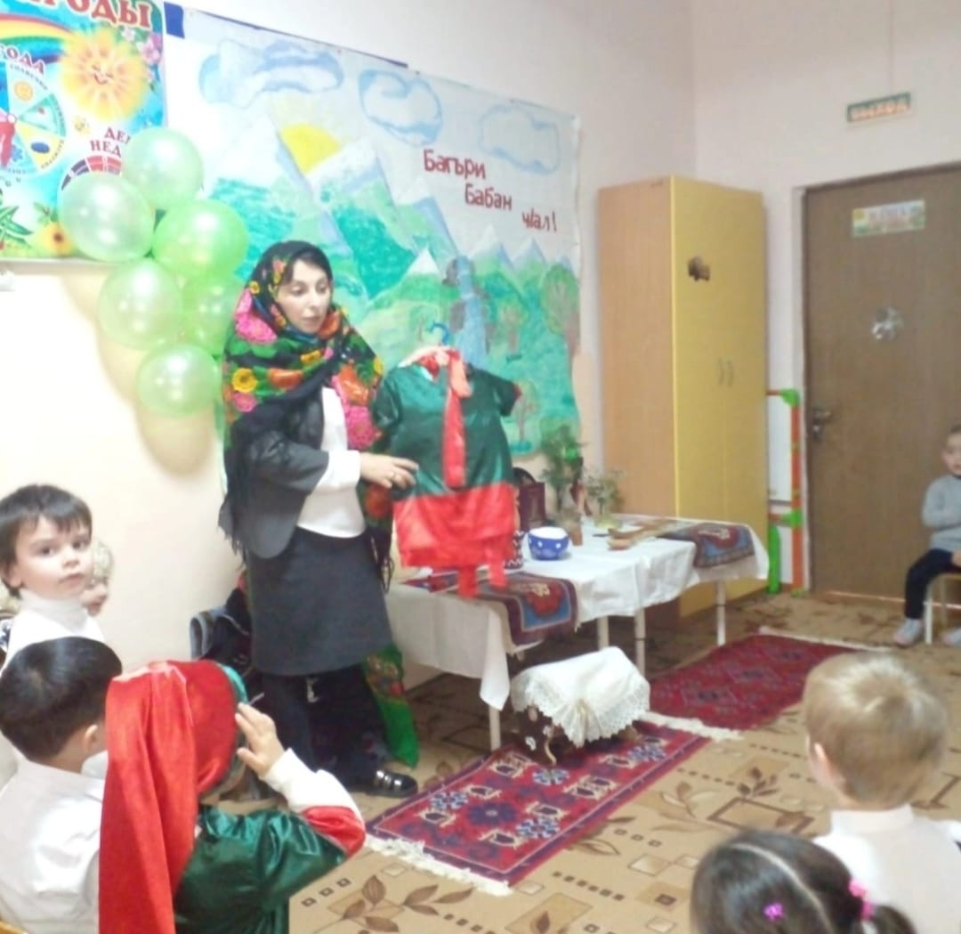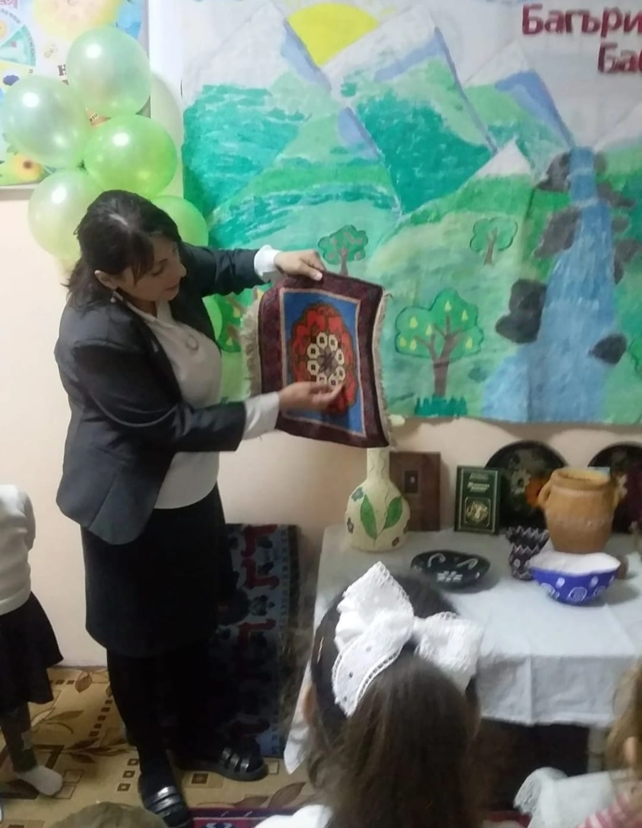

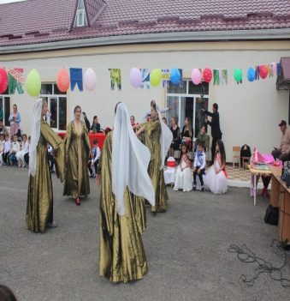
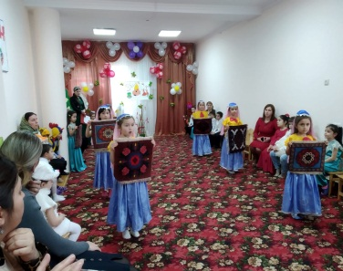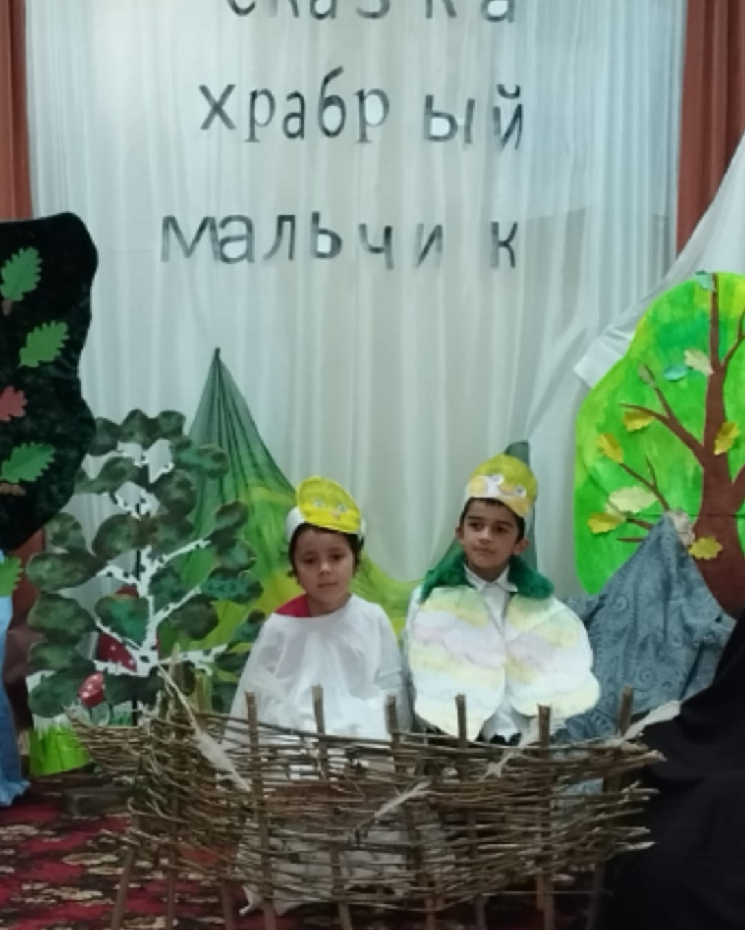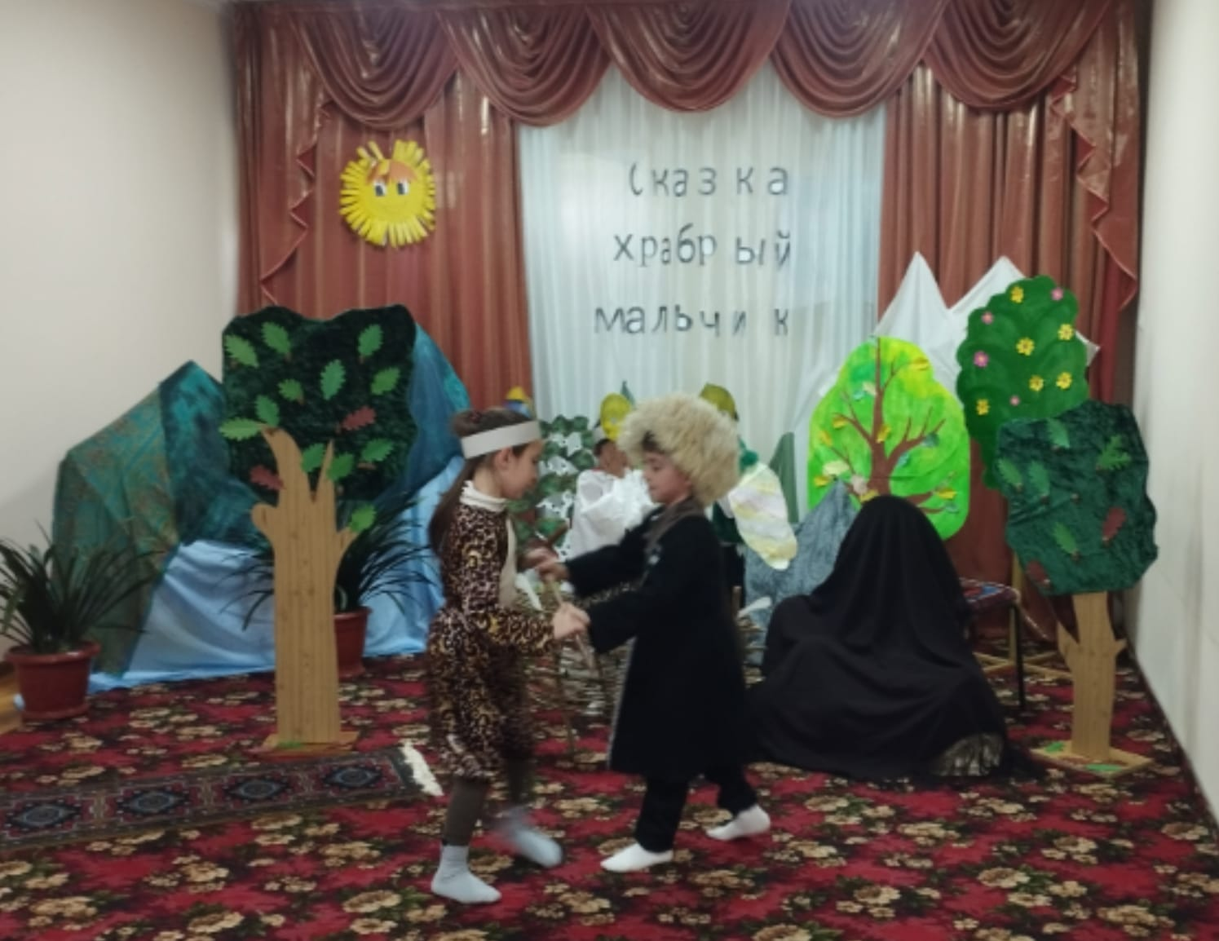

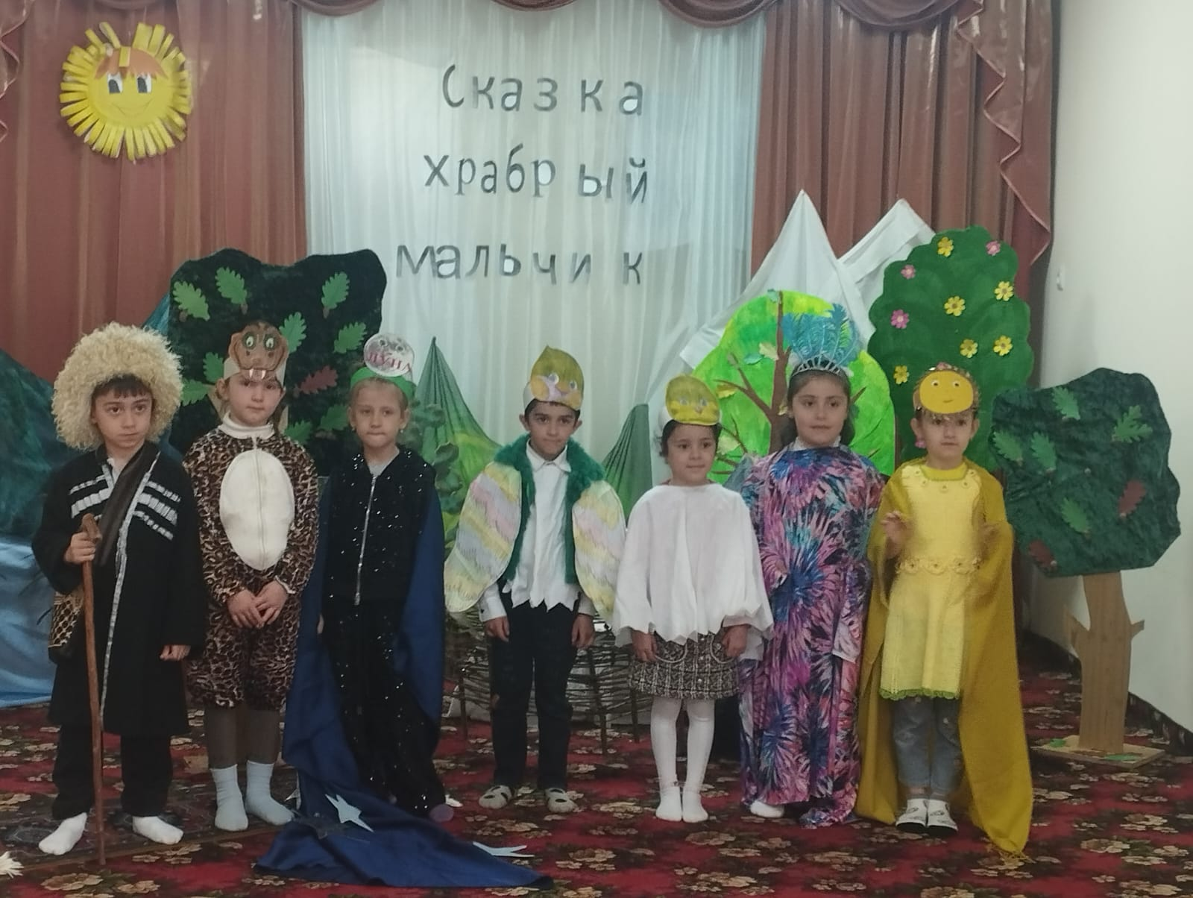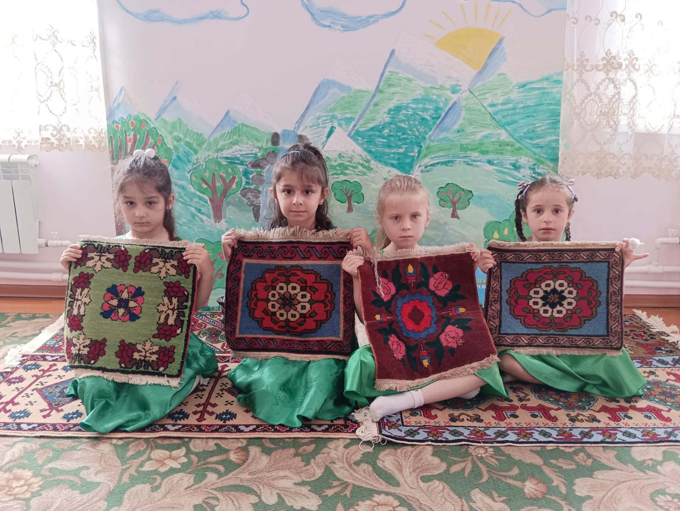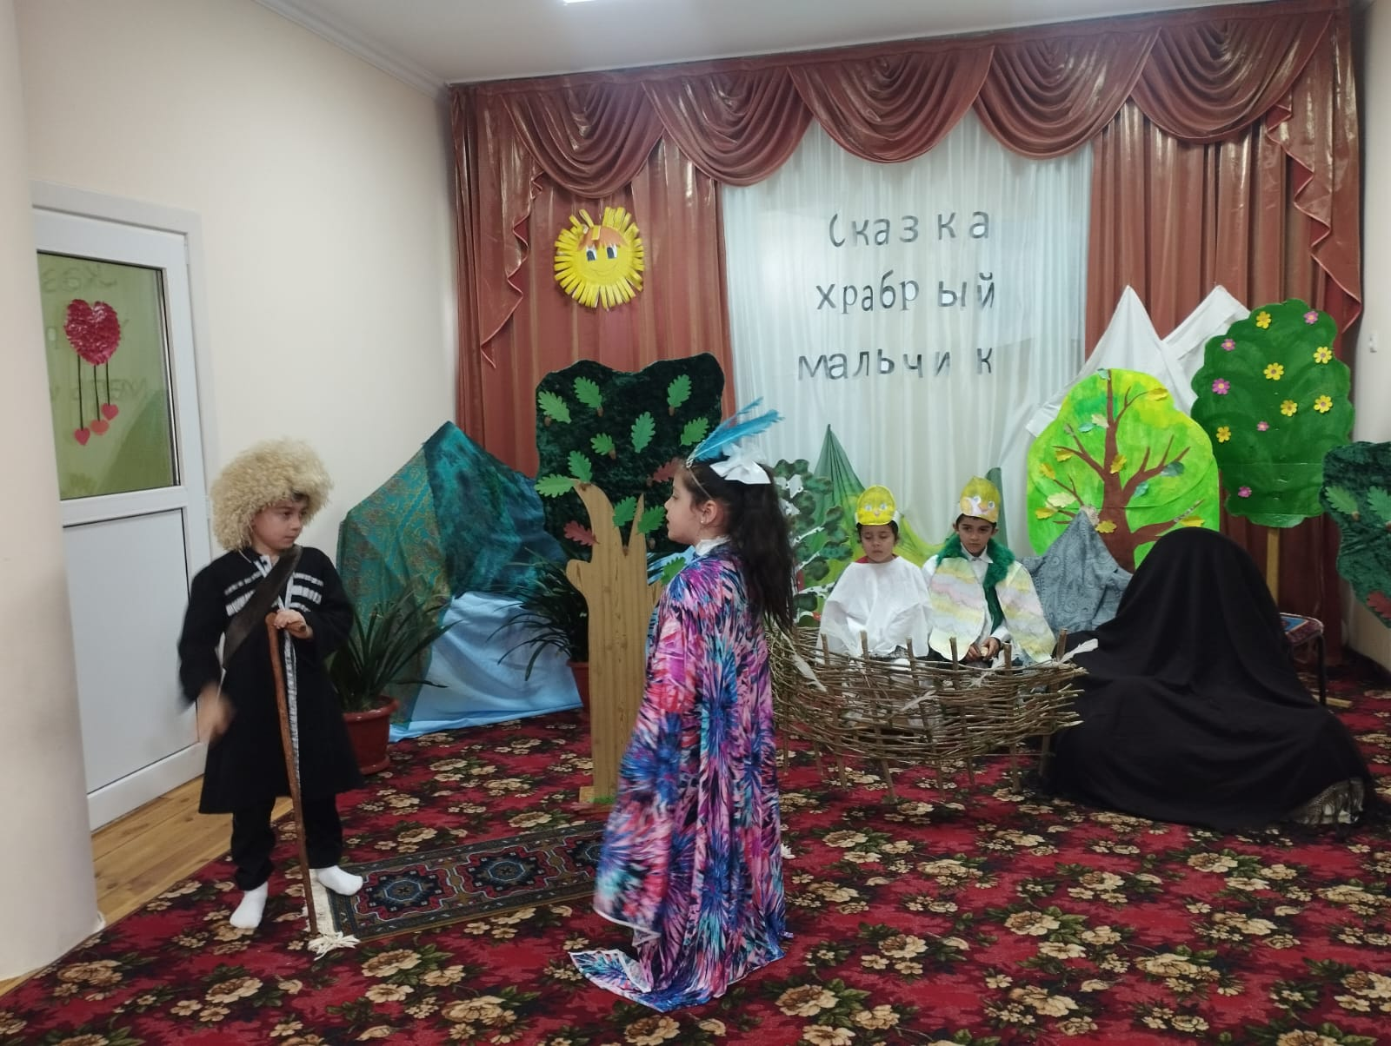
«Табасаранский народный фольклор»
-укладывание ребенка в люльку
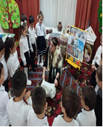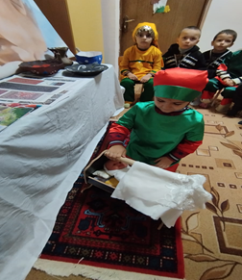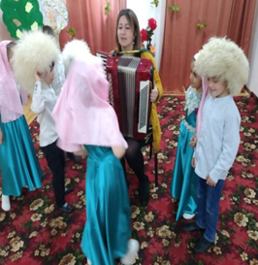
-Праздник «Эбелцан»
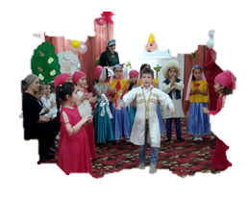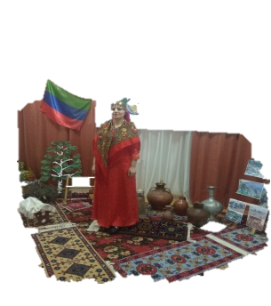
физическая культура:
Подвижные народные игры «Самый ловкий джигит», «Гугир элегуб», «Перетягивания коната », «Ты, джигит и я и джигит», «Дугьри Мугьри», « Т1уб ккел».
Сюжетные игры «Праздник первой борозды в селе», «Собираем урожай».
